Prompt de construcción — makro.com.ar
Generado a partir del análisis automatizado de https://makro.com.ar/ el 2026-08-17T19:38:33.670Z.
> Copiá todo lo que sigue y pasáselo a la IA que va a construir la aplicación. Los valores son mediciones reales del sitio del cliente, no estimaciones.

0. Pedido del cliente (tiene prioridad sobre todo lo demás)
Fuente: brief.example.md
Briefing del cliente
Copiá este archivo como brief.md (o el nombre que quieras) y completalo con lo que pidió el cliente. Se inyecta como sección 0 del prompt, con prioridad sobre todo lo que se infiere del sitio actual.
node analyze.js --file links.txt --brief brief.md
Borrá las secciones que no apliquen. El texto va tal cual al prompt, así que escribí en imperativo y sin ambigüedades.
Cliente y proyecto
- Cliente:
- Rubro:
- Sitio actual que se analizó:
- Tipo de trabajo: rediseño / migración / sitio nuevo desde cero
Qué pidió textualmente
-
Qué le molesta del sitio actual
-
Qué hay que conservar sí o sí
- Marca / identidad visual:
- Colores institucionales:
- Estructura o secciones que no se tocan:
- Integraciones que deben seguir funcionando (ERP, pasarela de pago, CRM, chat):
Alcance
- Páginas o vistas incluidas:
- Páginas explícitamente fuera de alcance:
- Idiomas:
- Necesita CMS para que el cliente edite contenido: sí / no — cuál:
- Necesita panel de administración: sí / no
Restricciones técnicas
- Stack impuesto por el cliente (si hay):
- Hosting / infraestructura:
- Navegadores o dispositivos mínimos a soportar:
- Requisitos legales (cookies, datos personales, accesibilidad obligatoria):
Prioridades
Ordenar de mayor a menor: rendimiento, accesibilidad, fidelidad visual al original, velocidad de entrega, facilidad de mantenimiento.
1. 2. 3.
Plazos y presupuesto
- Fecha objetivo:
- Etapas o entregas parciales:
Notas adicionales
-
> Donde el pedido del cliente contradiga lo medido en el sitio actual, gana el pedido del cliente. Lo que sigue describe el sitio existente como punto de partida y línea base a superar.

1. Objetivo
Construir una aplicación web equivalente en estructura y propósito a makro.com.ar, con mejor rendimiento, accesibilidad y mantenibilidad. Replicar la arquitectura de información y el tipo de componentes, no copiar textos, imágenes, logos ni marcas del original: usar contenido propio o placeholders.
Contexto del original: Home - Makro > Tu mejor aliado — Makro. Tu mejor aliado. Las mejores ofertas para tu ahorro total. Promociones bancarias. Probá nuestras marcas propias.

2. Stack y decisiones técnicas
Detectado en el original: jquery, wordpress · WooCommerce, Divi, Swiper, Google Fonts, Google Tag Manager, Google Analytics, Meta Pixel
- El original es WordPress: reemplazar por Next.js (App Router) consumiendo el contenido vía API/headless, o mantener WP solo como CMS.
- Estilos: usar Tailwind CSS con los tokens de este documento en tailwind.config (el original usa CSS propio).
- Es un e-commerce: prever catálogo, ficha de producto, carrito y checkout. Datos vía API; no hardcodear productos.
- TypeScript en strict mode. Componentes con props tipadas y variantes explícitas (evitar clases duplicadas).

3. Design tokens (medidos por frecuencia de uso real)
Color
Rol | Valor | Uso en el original
surface-1 (fondo base) | #ffffff | 87 elementos
surface-2 | #e1e4ed | 13 elementos
surface-3 | #d9272e | 5 elementos
surface-4 | #b4b9c9 | 4 elementos
surface-5 | #000000 | 2 elementos
text-1 (texto base) | #000000 | 583 elementos
text-2 | #ffffff | 73 elementos
text-3 | #6d758f | 63 elementos
text-4 | #010101 | 10 elementos
border-1 | #e1e4ed | 4 elementos
border-2 | #f1f3f7 | 3 elementos

> Ajustar estos colores donde no lleguen a WCAG AA (ver sección 9) manteniendo la identidad.
Tipografía
- Familias: Inter, Helvetica, Arial, Lucida, sans-serif, Inter, Sora, Helvetica, Arial, Lucida, sans-serif
- Escala de tamaños en uso: 12px · 14px · 16px · 18px · 20px · 24px · 41px
- Pesos: 500, 700, 600, 800, 400
- Line-heights: 23.8px, 26px, 0px, 16px
Elemento | font-size | weight | line-height
body | 14px | 500 | 23.8px
h2 | 41px | 800 | 41px
h4 | 16px | 800 | 16px
p | 16px | 500 | normal

Fuentes propias declaradas: ETmodules (400, font-display: block) · FontAwesome (400, font-display: block) · FontAwesome (900, font-display: block) · FontAwesome (400, font-display: block). Cargarlas con font-display: swap y preload solo la del hero.
Consistencia del original: 4 familias, 9 tamaños, 6 pesos distintos. La escala es acotada: mantenerla.
Espaciado, radios y elevación
- Radios: 3px · 8px · 10px · 13px · 50% · 100px
- Gaps de grilla/flex: —
- Paddings más usados: 10px 5%, 0px 5px, 14px, 14px 20px, 14px 5%
- Sombras: rgba(0, 0, 0, 0.1) 0px 2px 5px 0px · rgba(0, 0, 0, 0.3) 0px 2px 18px 0px · rgba(25, 33, 61, 0.12) 0px 1px 10px 0px
- Ancho de contenedor: 1440px, 3000px · padding lateral: 0px / 0px, 106px / 106px
Definir todo esto como variables CSS / tailwind.config y prohibir valores mágicos fuera de la escala.

4. Mapa de páginas a construir
Tipo de página | Ruta del original | Secciones | Componentes destacados | Formularios
Home | / | 7 | 99 carruseles | 0
Listado / categoría | /tiendas/ | 28 | 1 tablas | 0
Contacto / sucursales | /contacto/ | 3 | — | 1
Ayuda / legales | /preguntas-frecuentes/ | 5 | — | 0
Página interna | /cultura-makro/sustentabilidad/ | 3 | — | 0
Página | /ofertas/ | 4 | — | 0
Ayuda / legales | /terminos-condiciones/ | 40 | — | 0
Ayuda / legales | /terminos-condiciones-registracion/ | 3 | — | 0
Página interna | /revista/gastronomicos/ | 3 | — | 0
Página interna | /et_tb_item_type/template/ | 7 | 99 carruseles | 0

Construir una ruta por cada tipo de página listado, con su layout propio y componentes compartidos.
Listado / categoría — secciones en orden: div#section-visible-ontop.etpbwithborder.etpbsection.etpbsection0tbheader → img.wp-image-9309.lazy.entered → div#wpgmzamap1.wpgmza_map.wpgmza-auto-left.wpgmza-initialized → div.wpgmza-basic-listing-content-holder → div.wpgmza-basic-listing-content-holder → div.wpgmza-basic-listing-content-holder → div.wpgmza-basic-listing-content-holder → div.wpgmza-basic-listing-content-holder → div.wpgmza-basic-listing-content-holder → div.wpgmza-basic-listing-content-holder
Contacto / sucursales — secciones en orden: div#section-visible-ontop.etpbwithborder.etpbsection.etpbsection0tbheader → Contactanos → DESCUBRÍ LO QUE MAKRO TE OFRECE
Ayuda / legales — secciones en orden: div#section-visible-ontop.etpbwithborder.etpbsection.etpbsection0tbheader → img.wp-image-1941.lazy.entered → Preguntas Frecuentes → div.etpbmodule.etpbaccordion.etpbaccordion_0 → DESCUBRÍ LO QUE MAKRO TE OFRECE
Página interna — secciones en orden: div#section-visible-ontop.etpbwithborder.etpbsection.etpbsection0tbheader → La sustentabilidad como un pilar en nuestra estrategia → DESCUBRÍ LO QUE MAKRO TE OFRECE
Página — secciones en orden: div#section-visible-ontop.etpbwithborder.etpbsection.etpbsection0tbheader → img.wp-image-9307.lazy.entered → Ofertas semanales del 13/08 al 19/08 → DESCUBRÍ LO QUE MAKRO TE OFRECE
Ayuda / legales — secciones en orden: div#section-visible-ontop.etpbwithborder.etpbsection.etpbsection0tbheader → h2 → h3 → p → h3 → p → p → p → h3 → p
Ayuda / legales — secciones en orden: div#section-visible-ontop.etpbwithborder.etpbsection.etpbsection0tbheader → Términos y Condiciones de Registración → DESCUBRÍ LO QUE MAKRO TE OFRECE
Página interna — secciones en orden: div#section-visible-ontop.etpbwithborder.etpbsection.etpbsection0tbheader → Ofertas Gastronómicas del 13/08 al 26/08 → DESCUBRÍ LO QUE MAKRO TE OFRECE
Página interna — secciones en orden: div#section-visible-ontop.etpbwithborder.etpbsection.etpbsection0tbheader → div#swiper-wrapper-f97f10e76305b6ddd.swiper-wrapper → LAS MEJORES OFERTAS PARA TU AHORRO TOTAL → PROMOCIONES BANCARIAS → div.etpbsection.etpbsection_3.df-area → PROBÁ NUESTRAS MARCAS PROPIAS → DESCUBRÍ LO QUE MAKRO TE OFRECE

4b. Estructura del home (orden de scroll del original)
# | Sección | Encabezado | Alto | Layout | Contenido
1 | div#section-visible-ontop.etpbwithborder.etpbsection.etpbsection0tbheader | — | 180px (0.2 vh) | block | 1 img, 58 links, 60 items
2 | div#swiper-wrapper-745cb307e3ae797f.swiper-wrapper | — | 351px (0.39 vh) | flex, 6 col | 6 img
3 | div.etpbsection.etpbsection1.etsection_regular | LAS MEJORES OFERTAS PARA TU AHORRO TOTAL | 771px (0.86 vh) | block | 16 img, 1 links, 10 btn
4 | div.etpbsection.etpbsection2.etsection_regular | PROMOCIONES BANCARIAS | 177px (0.2 vh) | block | 8 links
5 | div.etpbsection.etpbsection_3.df-area | — | 809px (0.9 vh) | block | 14 img, 14 links
6 | div.etpbsection.etpbsection4.etsection_regular | PROBÁ NUESTRAS MARCAS PROPIAS | 283px (0.31 vh) | block | 2 img, 2 links
7 | div.etbuilderinnercontent.etpb_gutters3 | DESCUBRÍ LO QUE MAKRO TE OFRECE | 991px (1.1 vh) | block | 5 img, 20 links, 16 items

Alto total del home: 3596px (4 viewports). 7 bloques de primer nivel.
Navegación principal
- 8 ítems de primer nivel, 13 links en total, header position: static.
- Ofertas → submenú con 4 links
- Cómo comprar
- Sucursales
- Marcas Propias
- Ventas Corporativas
- Somos Makro → submenú con 2 links
- Suscribite
- Contactanos
Footer: 1 columnas, 20 links, 4 redes.

5. Componentes a construir
Componente | Cantidad en el original | Nota de implementación
links | 131 | links internos con el router, externos con rel="noopener"
carousels | 99 | accesible por teclado, con pausa; considerar scroll-snap en lugar de librería
images | 51 | componente de imagen optimizada (AVIF/WebP + sizes)
buttons | 34 | un solo componente Button con variantes
pagination | 19 | links reales navegables, no solo JS
badges | 2 | componente Badge con variantes semánticas
cards | 1 | componente Card con variantes

Variantes de botón detectadas (usar como base del componente Button)
Variante | Usos | Fondo | Texto | Radio | Padding | Tamaño de fuente | Peso
primary | 12 | rgb(255, 255, 255) | rgb(0, 0, 0) | 50% | 0px | 0px | 500
secondary | 7 | rgba(0, 0, 0, 0) | rgb(0, 0, 0) | 0px | 4.8px 16px | 16px | 500
ghost | 2 | rgb(216, 216, 216) | rgb(0, 0, 0) | 100px | 20px | 14px | 500
alt-2 | 1 | rgb(37, 211, 102) | rgb(255, 255, 255) | 24px | 4.8px 32px 4.8px 11.2px | 16px | 500
alt-3 | 1 | rgb(0, 0, 0) | rgb(255, 255, 255) | 8px | 14px 40px | 18px | 500
alt-4 | 1 | rgb(0, 0, 0) | rgb(255, 255, 255) | 5px 5px 0px 0px | 4.8px 16px | 16px | 500

El original tiene 7+ firmas de estilo distintas para botones: consolidar en 3-4 variantes (primary, secondary, ghost, destructive) × tamaños (sm, md, lg).
Variantes de card
Variante | Usos | Fondo | Radio | Sombra | Padding | Tamaño típico
card-1 | 1 | rgba(0, 0, 0, 0) | 0px | sin sombra | 0px | 1425x2425

Carruseles: 8 en el home (custom/desconocido, Swiper), con 8/6/6/0/0/0/0/0 slides. Alguno tiene autoplay: en la nueva app el autoplay debe poder pausarse y respetar prefers-reduced-motion.

6. Comportamiento responsive
- Breakpoints declarados en el CSS original: 479, 767, 768, 980, 981, 1800
- Breakpoints a implementar: 640 / 768 / 1024 / 1280 / 1536 (Tailwind por defecto), verificando además 360px.
- Menú: colapsar a hamburguesa por debajo de 1024px, con panel accesible (foco atrapado, cierre por Escape).
- Contenedor: máximo 1440px, centrado, con padding lateral 0px / 0px.
Ancho | Cards por fila | Links de nav visibles | Alto de header | h1
360px | — | 0 | 74 | 22px
390px | — | 0 | 74 | 22px
768px | — | 0 | 80 | 30px
1024px | — | 0 | 150 | 41px
1280px | — | 0 | 173 | 41px
1440px | — | 0 | 180 | 41px
1920px | — | 0 | 180 | 41px

- De 390px a 768px: h1 22px → 30px; header 74px → 80px; alto de página 5.3 → 3.5 viewports
- De 768px a 1024px: h1 30px → 41px; header 80px → 150px
- De 1024px a 1280px: header 150px → 173px
- De 1280px a 1440px: header 173px → 180px
Requisito duro: ningún breakpoint entre 320px y 1920px puede tener scroll horizontal.

7. Movimiento e interacción
- Duraciones del original: 0.2s, 0.2s, 0.3s, 0.4s · easings: ease-in-out, ease
- Propiedades animadas: opacity, background-color, all, color, transform
- En :hover cambian: color, background-color, padding-left, padding-right, opacity
- 116 elementos con transición y 5 con animación; 30 @keyframes declarados.
- Animación al hacer scroll en el original: clases de reveal/animate: 5. Reimplementar con IntersectionObserver liviano, animando solo transform y opacity.
- Estandarizar en 3 duraciones (150ms micro, 250ms normal, 400ms entrada) y un easing por tipo. Respetar prefers-reduced-motion.

8. Contenido y datos
- El home del original tiene 1831 caracteres de texto visible, 51 imágenes y 131 links.
- Todo el contenido debe venir de datos (JSON/CMS/API), no hardcodeado en el markup.
- SEO: title y meta description por página, canonical, Open Graph, y JSON-LD (el original usa: WebPage, BreadcrumbList, WebSite, Organization).
- Idioma: lang="es". Formatear moneda y fechas con Intl.

9. Mejoras obligatorias respecto del original
- Jerarquía de encabezados con saltos (el primer heading es h4, no h1; salto h2 → h4 en "Marcas exclusivas de calidad"). Respetar h1 → h2 → h3 sin saltear niveles.
- El original tiene 0 h1. Usar exactamente uno por página.
- 159 elementos focusables sin foco visible. Mantener un :focus-visible claro.
- Agregar "saltar al contenido principal" (skip link), que el original no tiene.
- Contraste: 2 combinaciones por debajo de WCAG AA. Ajustar la paleta para cumplir 4.5:1 en texto normal y 3:1 en texto grande.
- Rendimiento: 28 imágenes sin width/height (causan CLS). Declarar siempre las dimensiones o usar next/image.
- 28 imágenes se descargan a más del doble del tamaño en que se muestran. Servir tamaños responsivos con srcset/sizes.
- 51 imágenes sin estrategia de carga: loading="lazy" fuera del viewport inicial y priority solo para la del hero.
- CLS del original: 0.3468 (objetivo < 0.1). Reservar espacio para banners, sliders y fuentes.
- Táctil: 32 de 55 áreas clicables miden menos de 36px en 360px. Mínimo 44x44px.
- Animaciones: el original ignora prefers-reduced-motion. Respetarlo y desactivar movimiento no esencial.
- El original no soporta modo oscuro. Definir los tokens con variables CSS para poder habilitarlo.

9b. Referencias visuales del original
Recortes reales de los componentes y zonas descriptos arriba (mismo orden que las tablas de la sección 5):
Carrusel Footer Header Primera sección / hero Botón variante 1 Botón variante 2 Botón variante 3 Botón variante 4 Botón variante 5 Botón variante 6 Botón variante 7 Card variante 1

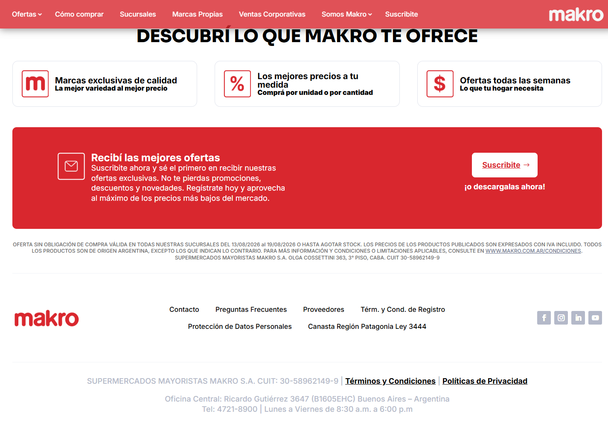

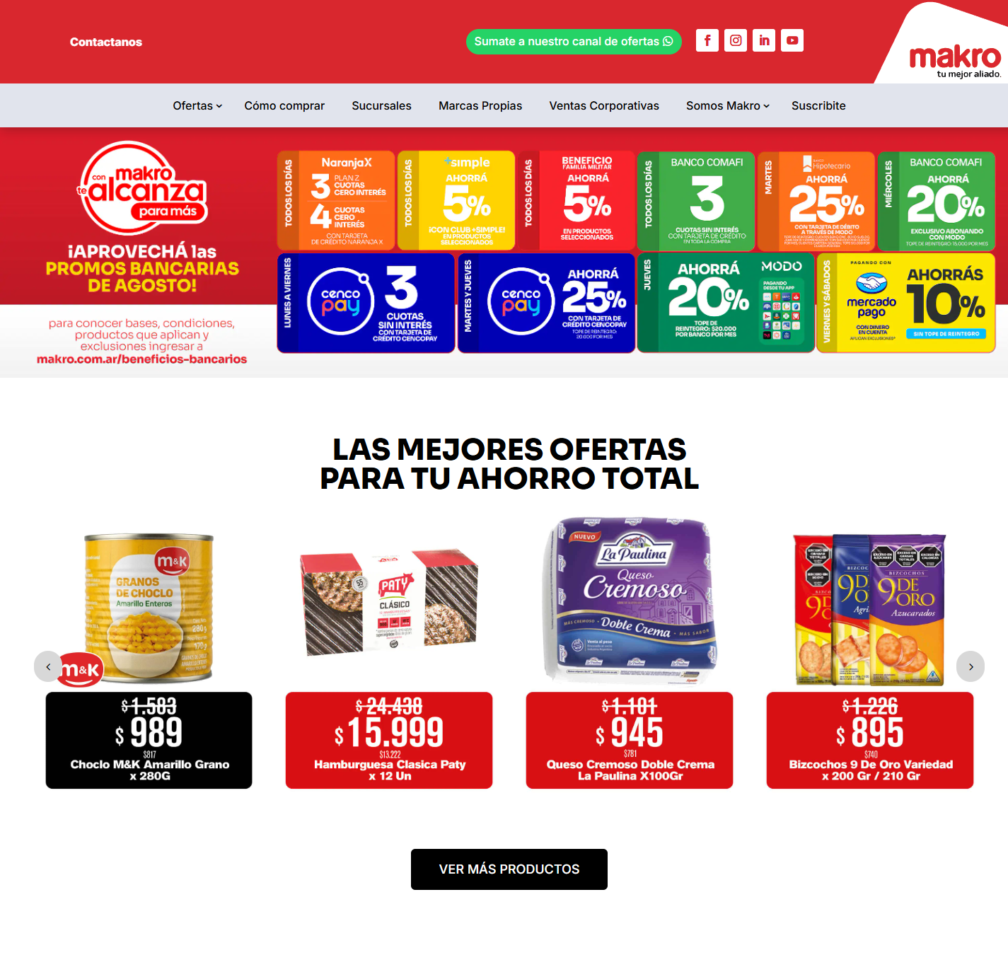
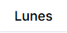





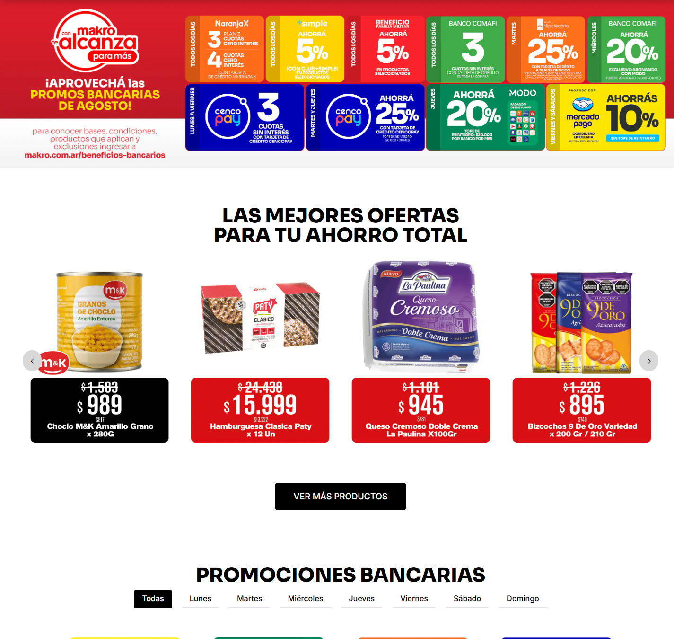

10. Criterios de aceptación
Métrica | Original | Objetivo
LCP | sin dato | < 2500 ms
CLS | 0.3468 | < 0.1
FCP | 2116 ms | < 1800 ms
TTFB | 150 ms | < 800 ms
Requests | 75 | < 45
Peso transferido | 2316 KB | < 1390 KB
Nodos DOM | 886 | < 1200
Imágenes sin alt | 0 | 0
Inputs sin label | 0 | 0
Fallos de contraste AA | 2 | 0
Overflow horizontal | no | no, en ningún breakpoint
Errores de consola | 0 | 0

Línea base de Lighthouse del sitio actual (perfil desktop, con throttling — estos son los números a superar):
Categoría / métrica | Original | Objetivo
Performance | 21/100 | ≥ 90
Accesibilidad | 81/100 | ≥ 95
Best practices | 78/100 | ≥ 95
SEO | 85/100 | ≥ 95
LCP | 4.4 s | < 2,5 s
TBT | 550 ms | < 200 ms
CLS | 0.346 | < 0,1
Speed Index | 4.1 s | < 3,4 s

Oportunidades que Lighthouse marca en el original y que la nueva app no debe repetir:
- Eliminate render-blocking resources (ahorro estimado 1247 ms)
- Reduce unused JavaScript (ahorro estimado 70 ms) (252 KB)
- Properly size images (362 KB)
- Lighthouse ≥ 90 en Performance, Accessibility, Best Practices y SEO (mobile, con throttling).
- Navegación completa por teclado, con foco visible en todos los elementos interactivos.
- Sin scroll horizontal entre 320px y 1920px.

11. Entregables esperados
- Proyecto que compila y corre con npm install && npm run dev.
- Tokens de diseño centralizados (variables CSS + config del framework de estilos).
- Componentes reutilizables tipados, con las variantes de la sección 5.
- Las secciones de la sección 4 armadas con datos de ejemplo.
- README con estructura de carpetas, decisiones tomadas y cómo reemplazar el contenido de ejemplo.
No incluir: logos, marcas, fotos ni textos del sitio original. Usar placeholders propios.

